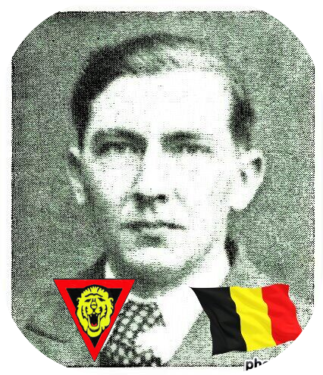
Fusillé
Gengoux Marcel - 32 ans

Lieu & date de naissance : Izel 08-05-1912

Profession : Hotelier

Domicile : 18, Rue Neuve - Jamoigne

Arrestation le : 28-12- 1943 à son domicile

Procès le : 28-01-1944 à Arlon – second procès le 05-02-1944

Condamnation à mort : 05-02-1944 (Arlon)

Lieu & date de décès : Citadelle de Liège, le Jeudi 09-03-1944 avec 10 camarades

Motif de l'exécution : Possession d'armes illégales + Sabotage « commun en raison d'activités communiste »

Inhumation : Dans un premier temps dans un lieu réservé aux morts de la Patrie et ensuite à Jamoigne (tombe familiale), près de celle de la famille Duchêne

Infos : Résistant A.S. de la ferme des Roses (Florenville)
Cité sur le monument aux morts des Anciens de l’Athénée à la rue Victor Libert (face au Palais de Justice).
2 Enfants (filles) – Marie & Paulette On trouve une croix commémorative à son nom dans l'enclos des fusillés de la Citadelle de Liège - G26 - 1541

Nom de guerre :

Conjoint : KRIPPELER Georgette – Mariage le Lundi 7-06-1937 à Jamoigne

Autopsie 5 Balles région cardiaque

Dossier allemand n° 4709

